ISTRSKA BELICA – Lama 2023

Vsebnost olja v laboratorijski oljarni

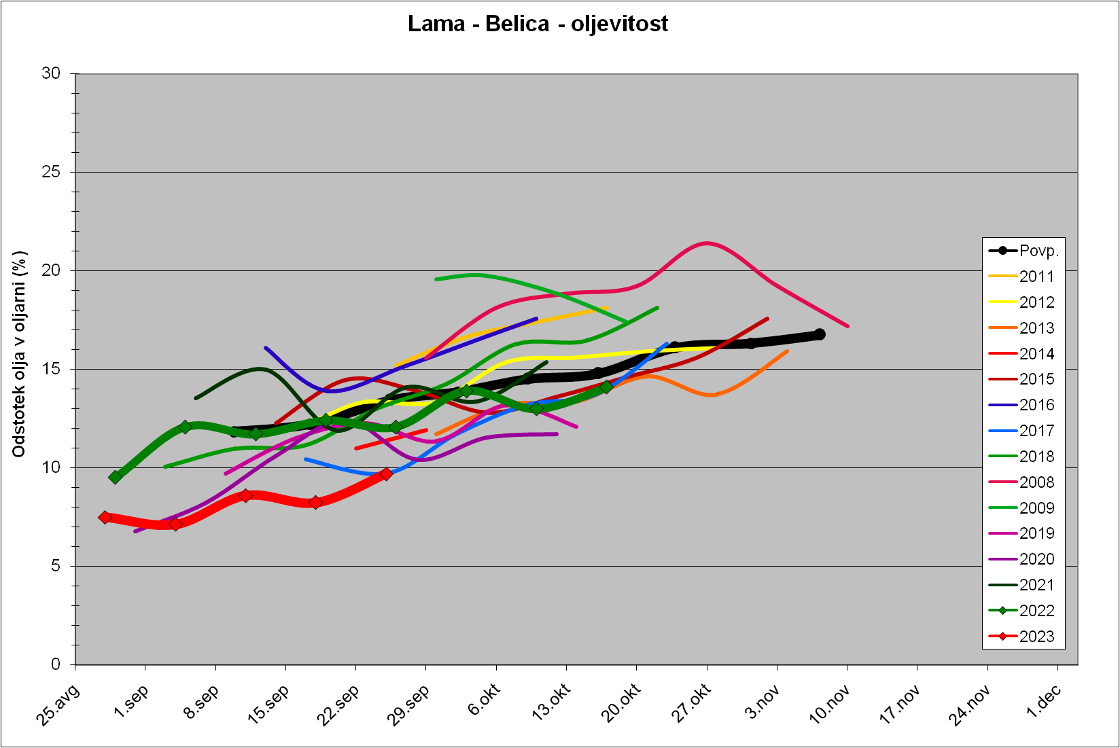

Trdota plodov
